UNIVERSIDADE FEDERAL DO MARANHÃO

CENTRO DE CIENCIAS EXTAS E TECNOLOGIA

**PROCESSO DE DESENVOLVIMENTO DE SOFTWARE**

**TERCEIRA AVALIAÇÃO**

**Jonathan Iury Araujo dos Santos**

Thales Levi Azevedo Valente

Thiago Azevedo Sousa Ferreira

São Luís - MA

2013

1. **INTRODUÇÃO**

O presente trabalho visa gerar a documentação necessária para a elaboração de um sistema que gerencie uma loja de roupas. O trabalho abrange atividades referentes de requisitos e a montagem de diagramas referentes ao sistema.

Nas seções seguintes, serão apresentadas as descrições dos requisitos, os casos de uso com cenários normais e variacionais detalhados, o diagrama de classes conceitual, de implementação e mais três funcionalidades do sistema para os diagramas de estado, de atividade, de sequência e comunicação.

1. **DESCRIÇÃO DOS REQUISITOS** Existem 3 grupos de usuários do sistema:

→ Funcionários atendentes, que poderão criar registro de clientes, registrar pagamentos, realizar pesquisas de débitos para impressão e quitação por parte dos clientes bem como fazer consultas em estoque para verificar se certa peça de roupa ainda existe na loja nos moldes que o cliente deseja;

→ Os gerentes, nesse grupo se incluem aqueles profissionais que são responsáveis pela inclusão de novos funcionários vendedores no sistema bem como o cadastro de novas peças no estoque; podem também gerar tabelas onde são informados a quantidade de vendas por vendedor,por turno e por setor e também os lucros obtidos a partir dos critérios supracitados.

→ E donos da loja,os quais tem acesso total ao sistema,tendo todos os direitos administrativos de gerentes e vendedores.

Só terão acesso à tela de menus do sistema,aqueles devidamente logados.

O funcionário atendente pode, após devidamente logado, gerar boletos e/ou registrar pagamentos efetuados pelos clientes.

As operações de incluir novos produtos ao estoque e criar matricula para novo atendente, só podem ser feitas pelo grupo de gerentes.

Todo funcionário possui login único e pessoal.

O cliente deve, para efetuar uma compra,informar o seu C.P.F.,nome e seu endereço para emissão da nota fiscal.

Em caso de débitos e ao ser realizada uma nova compra,o sistema informa pendência que pode ser informada ao cliente.

Os donos da loja podem a qualquer momento consultar o volume de vendas especificando o setor da loja,grupo de vendedores ou turno.

Somente os donos podem promover um vendedor a gerente,lhe concedendo a elevação de seu nível hierárquico no sistema.

A empresa só aceita como forma de pagamento, o cartão de crédito e o pagamento em espécie direto ao funcionário atendente, sendo sempre impresso canhoto confirmando a forma do pagamento, a data, o valor, o nome do cliente e do funcionário que recebeu o pagamento. São emitidas duas vias, onde,uma reservada à loja.

A cada venda,o estoque de itens é atualizado.

Os fornecedores são cadastrados junto a loja por seu CNPJ,nome fantasia e o(s) tipo(s) de itens que são vendidos ao estabelecimento.

**3.DIAGRAMA DE CASOS DE USO **

**3.1 Fluxos de ações dos casos de uso**

**Fluxo normal**

1.Caso de uso:**Promover funcionário**

Ator: Dono de loja.

Tipo: Primário.

Pré-condição: Dono deve estar logado no sistema; Funcionário deve estar devidamente cadastrado na loja.

Pós-condição: Funcionário vendedor é promovido a gerente ganhando novas atribuições no sistema.

|  |  |
| --- | --- |
| **Ações do Ator** | **Ações do Sistema** |
| **1.** O dono da loja loga-se no sistema | **2.**Sistema exibe tela com os módulos aos quais o dono tem direito direito. |
| **3.** Dono da loja escolhe a opção   "Promover funcionário" e clica em   "Confirmar". | **4.**Sistema solicita que o dono da loja informe a matricula do vendedor a ser promovido. |
| **5.** Dono da loja informa a matrícula e clica no botão Promover. | **6.**Sistema confirma promoção exibindo na tela matrícula de funcionário e sua nova atribuição de gerente. |

**Fluxo variacional**

A qualquer momento o dono da loja pode cancelar a operação de promoção do vendedor.   
 No passo 1,errando a senha e/ou nome de usuário,o sistema exibirá uma mensagem de erro de logon e não será exibido a tela com opções de uso,pelo dono da loja,do sistema; encerrando assim o caso de uso.  
 No passo 5, dono da loja pode informar vendedor diferente daquele que ele planeja promover e sendo assim,pode cancelar a promoção e recomeçar a partir do passo 3.   
 No passo 5, dono da loja pode informar matrícula de vendedor inexistente,fazendo assim o sistema exibir mensagem: "Matrícula não existente.Tente novamente."

2**.** Caso de uso: **Gerenciar funcionários**.

2.1 **Gerenciar Funcionário: Criar Novo Funcionário**

Ator: Gerente ou Dono da Loja [Ambos são atores haja visto que ambos tem essa prerrogativa no sistema.]

Tipo: Primário,Expandido.

Pré-condição: Os atores deste caso de uso devem estar devidamente logados nos sistema.

Pós-condição: Após as devidas inserções dos dados,um novo vendedor é cadastrado,tendo assim um número de matricula junto a loja e também podendo executar todas as atividades referentes ao seu cargo.

|  |  |
| --- | --- |
| **Ações do Ator** | **Ações do Sistema** |
| 1 - Gerente ou Dono da Loja se loga no sistema | 2 - Sistema autentica usuário e exibe tela com as funcionalidades que lhe são permitidas. |
| 3 - Gerente ou Dono da Loja escolhe opção "Cadastrar novo vendedor." e clica no botão "Ok". | 4 - Sistema solicitada o nome,cpf,endereço,data de nascimento necessários para a inclusão do novo vendedor. |
| 5 - Ator confirma a inclusão dos dados clicando no botão "Ok." | 6 - Sistema confirma a inclusão de novo vendedor e solicita inclusão de senha para acessos futuros. |
| 7 - Ator insere senha informada pelo vendedor e clica no botão "Salvar senha." | 8 - Sistema salva senha,exibe tela de sucesso com a matrícula e a senha do novo vendedor. |

**Fluxo variacional**

A qualquer momento,o ator envolvido pode cancelar a ação encerrando assim o caso de uso.

No passo 1,caso o gerente ou dono de loja informe seus dados incorretos,não terá acesso à tela de funcionalidades permitidas.

No passo 4,caso haja a inserção de algum dado errado,o ator deverá corrigir o(s) dado(s) errado(s) na opção Editar Informações no Menu de opções de Vendedores e após isso,procurar o nome do vendedor,escolher a opção editar e por fim,informar os dados corretos.

Caso haja alguma interrupção na energia ou falha no computador,o sistema salva os dados já informados e permite o término do cadastro de outro computador.

2.2 **Gerenciar Funcionários: Excluir Funcionário**

Ator: Gerente ou Dono da Loja [Ambos são atores haja visto que ambos tem essa prerrogativa no sistema.]

Tipo: Primário,Expandido.

Pré-condição: Os atores deste caso de uso devem estar devidamente logados nos sistema.

Pós-condição: Após as devidas inserções dos dados,um vendedor ou gerente é excluído do sistema e suas informações removidas do sistema.

|  |  |
| --- | --- |
| **Ações do Ator** | **Ações do Sistema** |
| 1 - Gerente ou Dono da Loja se loga no sistema | 2 - Sistema autentica usuário e exibe tela com as funcionalidades que lhe são permitidas. |
| 3 - Gerente ou Dono da Loja escolhe opção "Excluir funcionário." e clica no botão "Ok". | 4 - Sistema solicita a matrícula do vendedor ou gerente. |
| 5 - Ator confirma a exclusão dos dados clicando no botão "Ok." | 6 - Sistema confirma a exclusão de funcionário. |

**Fluxo variacional**

No passo 1,caso haja a inserção errada da matrícula ou senha cadastrada,o sistema exibe janela de mensagem "Erro de logon.Tente novamente."

No passo 3 caso o ator envolvido escolha outra funcionalidade,basta clicar no botão "Voltar" que o sistema retorna à tela inicial do menu de opções

No passo 4, caso haja a inserção de uma matrícula inexistente o sistema deve exibir a mensagem "Funcionário não cadastrado.Insira os dados corretos para exclusão."

2.3 **Gerenciar Funcionários: Pesquisar Funcionário**

Ator: Gerente ou Dono da Loja [Ambos são atores haja visto que ambos tem essa prerrogativa no sistema.]

Tipo: Primário,Expandido.

Pré-condição: Os atores deste caso de uso devem estar devidamente logados nos sistema.

Pós-condição: Após as devidas inserções dos dados,um vendedor ou gerente é informado ao usuário para as devidas análises do solicitante.

|  |  |
| --- | --- |
| **Ações do Ator** | **Ações do Sistema** |
| 1 - Gerente ou Dono da Loja se loga no sistema | 2 - Sistema autentica usuário e exibe tela com as funcionalidades que lhe são permitidas. |
| 3 - Gerente ou Dono da Loja escolhe opção "Excluir funcionário." e clica no botão "Ok". | 4 - Sistema solicita a matrícula do vendedor ou gerente. |
| 5 - Ator confirma a exclusão dos dados clicando no botão "Ok." | 6 - Sistema confirma a exclusão de funcionário. |

**Fluxo variacional**

No passo 1,caso haja a inserção errada da matrícula ou senha cadastrada,o sistema exibe janela de mensagem "Erro de logon.Tente novamente."

No passo 3 caso o ator envolvido escolha,acidentalmente, outra funcionalidade,basta clicar no botão "Voltar" que o sistema retorna à tela inicial do menu de opções e assim permitindo um retorno ao caso de uso.

No passo 4, caso haja a inserção de uma matrícula inexistente o sistema deve exibir a mensagem: "Funcionário não cadastrado.Insira os dados corretos para exclusão."

3.Caso de uso:**Logar-se no sistema**

Ator: Vendedor,Gerente,Dono de loja.

Tipo: Primário.

Pré-condição: Todos os atores devem estar devidamente cadastrados no sistema para usá-lo .

Pós-condição: Tela com opções permitidas a cada tipo de funcionário ou dono da loja é exibida para que possam usar o sistema.

|  |  |
| --- | --- |
| **Ações do Ator** | **Ações do Sistema** |
| **1.** Um dos atores informa matrícula e senha e clica no botão "Ok." | **2.**Sistema exibe tela com os módulos aos quais o ator tem direito  direito. |
| **3.** Dono da loja,gerente ou vendedor escolhe a opção que lhe for necessária,desde que em seu escopo de trabalho, para o momento. | **4.**Sistema exibe menu de tarefas para a opção desejada. |

**Fluxos variacionais**

No passo 1 caso o ator informe a matrícula ou senha incorretas,o sistema exibe tela de erro e solicita novamente a inserção dos dados necessários para acesso ao sistema.

A qualquer momento,pode-se encerrar a janela de login, encerrando-se assim o caso de uso.

4. Caso de uso: **Gerenciar estoque**

4.1 **Gerenciar Estoque: Cadastrar Item**

Ator: Gerente ou Dono da Loja [Ambos são atores haja visto que ambos tem essa prerrogativa no sistema.]

Tipo: Primário,Expandido.

Pré-condição: Os atores deste caso de uso devem estar devidamente logados nos sistema.

Pós-condição: Após as devidas inserções dos dados,um novo item é incluido no estoque do sistema com sua descrição de: quantidade, tamanho,cor,qual foi o seu fornecedor bem como o valor de revenda.

|  |  |
| --- | --- |
| **Ações do Ator** | **Ações do Sistema** |
| 1 - Gerente ou Dono da Loja se loga no sistema | 2 - Sistema autentica usuário e exibe tela com menu das funcionalidades que lhe são permitidas. |
| 3 - Gerente ou Dono da Loja escolhe opção "Incluir novo item" e clica no botão "Ok". | 4 - Sistema solicita a descrição de quantidade, tamanho,cor,qual foi o seu fornecedor bem como o valor de revenda do item. |
| 5 - Ator confirma a inclusão dos dados clicando no botão "Ok." | 6 - Sistema confirma a inclusão de novo item com a mensagem: "Item cadastrado com sucesso". |

**Fluxo variacional**

A qualquer momento,pode-se fechar a janela do sistema,encerrando assim o caso de uso.

No passo 1,caso haja a inserção errada da matrícula ou senha cadastrada,o sistema exibe janela de mensagem "Erro de logon.Tente novamente."

No passo 3 caso o ator envolvido escolha outra funcionalidade,basta clicar no botão "Voltar" que o sistema retorna à tela inicial do menu de opções

No passo 6, caso haja a inserção de algum dado incorreto,clica-se no botão "Editar" para corrigir qualquer dado errado.

4.2 **Gerenciar Estoque: Excluir Item**

Ator: Gerente ou Dono da Loja [Ambos são atores haja visto que ambos tem essa prerrogativa no sistema.]

Tipo: Primário,Expandido.

Pré-condição: Os atores deste caso de uso devem estar devidamente logados nos sistema.

Pós-condição: Após as devidas inserções dos dados,um ou mais itens são removidos do estoque do sistema bem como sua(s) descrição(ões) de: quantidade, tamanho,cor,qual foi o seu fornecedor bem como o valor de revenda.

|  |  |
| --- | --- |
| **Ações do Ator** | **Ações do Sistema** |
| 1 - Gerente ou Dono da Loja se loga no sistema | 2 - Sistema autentica usuário e exibe tela com menu das funcionalidades que lhe são permitidas. |
| 3 - Gerente ou Dono da Loja escolhe opção "Excluir item" e clica no botão "Ok". | 4 - Sistema solicita nome(s) do(s) item(s) a serem excluídos . |
| 5 - Ator confirma a inclusão dos dados clicando no botão "Ok." | 6 - Sistema confirma a exclusão de item com a mensagem: "Item removido com sucesso". |

**Fluxo variacional**

A qualquer momento,pode-se fechar a janela do sistema,encerrando assim o caso de uso.

No momento de autenticação de usuário no passo 2,caso o ator tenha inserido a senha ou login errados,é exibida uma mensagem de erro.

Em caso de exclusão acidental de um item do estoque,é necessária a inclusão de tal item novamente ao sistema. (*vide Caso de Uso: Incluir novo item).*

5. **Pesquisar Item**

Ator: Vendedor, Gerente ou Dono da Loja [Todos são atores haja visto que todos tem essa prerrogativa no sistema.]

Tipo: Primário,Essencial.

Pré-condição: Os atores deste caso de uso devem estar devidamente logados nos sistema.

Pós-condição: Após as devidas inserções dos dados,um item é exibido para que se obtenha informações sobre algum ou todos os aspectos de suas características.

|  |  |
| --- | --- |
| **Ações do Ator** | **Ações do Sistema** |
| 1 - Ator se loga no sistema | 2 - Sistema autentica usuário e exibe tela com menu das funcionalidades que lhe são permitidas. |
| 3 - Ator escolhe opção "Pesquisar novo item" e clica no botão "Ok". | 4 - Sistema solicita que seja preenchida pelo menos um dos campos da descrição de quantidade, tamanho,cor,qual foi o seu fornecedor ou valor de revenda do item para pesquisa. |
| 5 - Ator insere as informações que tem e, ao final da inclusão, clica no botão "Pesquisar." | 6 - Sistema exibe resultado da pesquisa de item a partir das informações inseridas. |
| 7-Ao final da consulta,ator fecha janela e retonar para o menu principal do sistema. |  |

**Fluxo variacional**

A qualquer momento, pode-se fechar a janela do sistema,encerrando assim o caso de uso.

Caso o ator não preencha nenhum dos campos com as descrições do produto a ser pesquisado e clicar no botão "Pesquisar",será exibida a mensagem: "Preencha pelo menos um campo para exibição de resultados.".

6.Caso de uso: **Realizar venda**

Ator: Vendedor.

Tipo: Primário.

Pré-condição: Funcionário deve estar devidamente cadastrado na loja.

Pós-condição: Uma venda é realizada,é emitida a nota fiscal e o estoque é atualizado.

|  |  |
| --- | --- |
| **Ações do Ator** | **Ações do Sistema** |
| **1.** O vendedor da loja loga-se no sistema | **2.**Sistema exibe tela com os módulos aos quais o dono tem direito direito. |
| **3.** Vendedor clica no item do menu: "Registrar nova venda." | **4.**Sistema solicita que vendedor da loja informe o item a ser vendido,forma de pagamento, o nome e CPF do cliente. |
| **5.** Vendedor confirma a forma de pagamento, os dados do cliente e informações do item e clica no botão "Registar." | **6.**Sistema confirma a venda,faz o decréscimo de peças do estoque,imprime comprovante e finaliza venda. |

**Fluxo variacional**

A qualquer momento o dono da loja pode cancelar a operação de promoção do vendedor.   
 No passo 1,errando a senha e/ou nome de usuário,o sistema exibirá uma mensagem de erro de logon e não será exibido a tela com opções de uso,pelo vendedor,do sistema; encerrando assim o caso de uso.  
 No passo 4,caso o ator não informe o nome e/ou C.P.F do cliente ou o valor a ser registrado o sistema exibe a mensagem: "Por favor,informe os dados que faltam para ser registrada a venda" e somente após a inserção dos dados,é retomado o caso de uso em questão.   
 No passo 5, caso confirme a inclusão de algum dado errado,clica-se no botão "Editar",edita-se os dados e volta novamente ao caso de uso principal.

No passo 5,caso haja problemas no pagamento com a opção cartão de crédito,o sistema emite aviso que é impossível realizar a venda por aquele cartão.

7.Caso de uso: **Gerar Relatórios**

Ator: Grente .

Tipo: Primário.

Pré-condição: Gerente deve estar devidamente cadastrado na loja.

Pós-condição: Após a inserção dos dados, é emitido pelo sistema um relatório completo das vendas realizadas em um determinado tempo estipulado pelo ator.

|  |  |
| --- | --- |
| **Ações do Ator** | **Ações do Sistema** |
| **1.** O gerente da loja loga-se no sistema. | **2.**Sistema exibe tela com os módulos aos quais o ator tem direito direito. |
| **3.** Ator clica no item do menu: "Criar relatório." | **4.**Sistema solicita que o ator informe qual será o referencial para que possam ser gerados os relatórios. |
| **5.**Sistema escolhe a forma de pesquisa e clica em "Gerar relatório" | **6.**Sistema autentica a forma de pesquisa,gera relatório e exibe ao dono de acordo com os parâmetros escolhidos. |

**Fluxo variacional**

A qualquer momento o dono da loja pode cancelar a operação de promoção do vendedor.   
 No passo 1,errando a senha e/ou nome de usuário,o sistema exibirá uma mensagem de erro de logon e não será exibido a tela com opções de uso,pelo vendedor,do sistema; encerrando assim o caso de uso.  
 No passo 5,caso ator não defina nenhuma das opções,a opção padrão de gerar um relatório completo dos últimos 30 dias é criado e exibido em tela.

**4.Diagrama de Classe**

**4.1 Nível Conceitual:**



**4.2 Nivel de implementação**



**5.Diagramas Adicionais**

**5.1 Diagramas da funcionalidade Gerenciar Funcionários**

5.1.1 Diagrama de Atividades

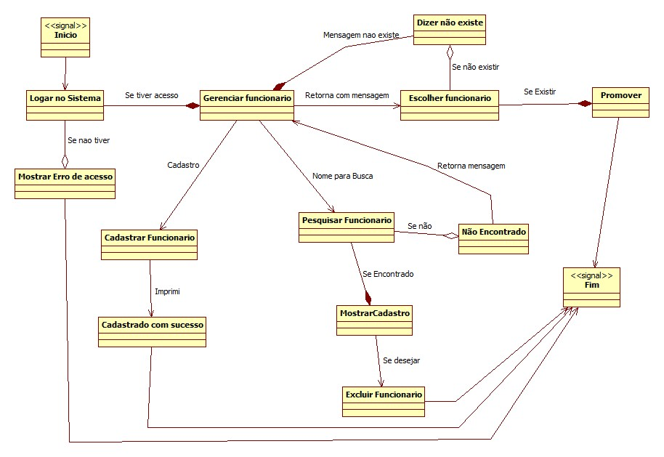

5.1.2 Diagrama de Estado

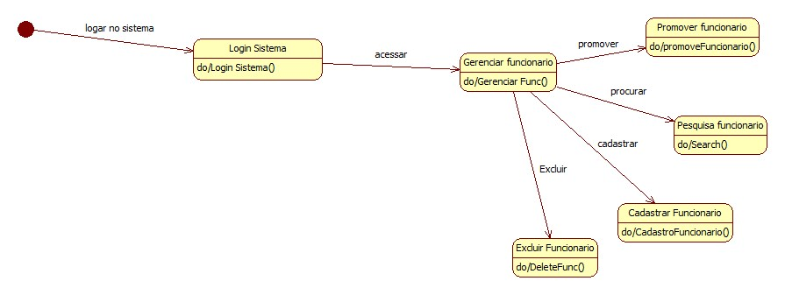

5.1.3 Diagrama de Comunicação

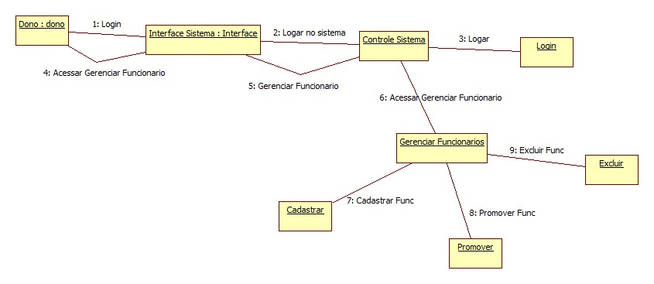

5.1.4 Diagrama de Sequência

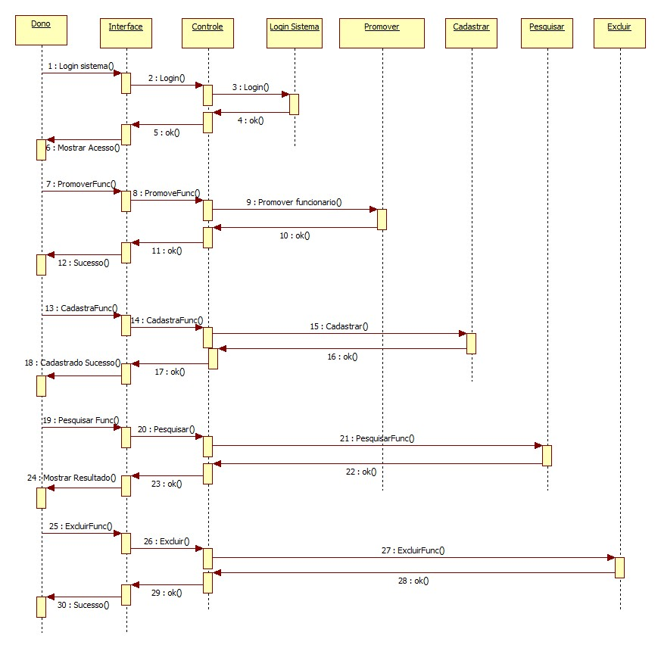

**5.2 Diagramas da funcionalidade Registrar Venda**

5.2.1 Diagrama de Sequência



5.2.2 Diagrama de estado

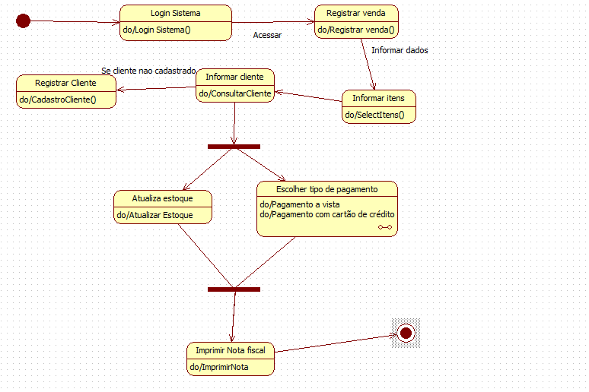

5.2.3 Diagrama de comunicação 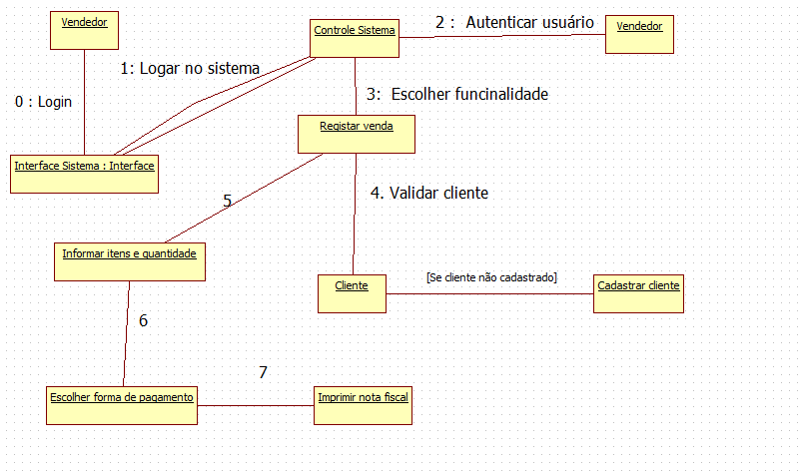

5.2.4 Diagrama de objeto

